GRAFURI
Cuprins
1.Grafuri neorientate 1
1.1.Reprezentarea grafurilor neorientate 2
1.2. Graf parțial. Subgraf. Graf complementar 4
1.3. Graf conex. Componente conexe. 5
1.4. Graf nul. Graf complet. Graf regulat. Graf bipartit 5
1.5. Parcurgerea grafurilor 7
1.6. Conexitate și componente conexe 10
1.7. Grafuri orientate 11
1.8. Arbori 13

1.Grafuri neorientate

Se numește graf neorientat o pereche ordonată de mulțimi G=(X,U) cu:
X o mulțime finită și nevidă de elemente numite vârfuri sau noduri
U o mulțime finită de submulțimi cu două elemente din X, numite muchii
Vârfurile se notează cu valori între 1 și n – cu n numărul de vârfuri din graf, iar muchiile cu (x,y) sau [x,y], unde x și y sunt vârfuri și se numesc extremitățile muchiei.

Un vecin al unui vârf x este orice vârf y cu proprietatea că există muchia (x,y).

Două vârfuri între care există o muchie se numesc adiacente.

Două muchii sunt incidente dacă au o o extremitate comună.

Un vârf este incident cu o muchie dacă vârful este extremitate a acelei muchii.

Mulțimea muchiilor are proprietatea de simetrie: dacă (x,y) este muchie, atunci și (y,x) este muchie.

Conform definiției:
- într-un graf neorientat nu există muchie de la un vârf la el însuși
- între două vârfuri distincte există cel mult o muchie

Fie următorul graf G=(X,U)
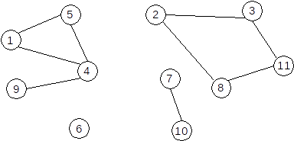
cu X={1,2,3,4,5,6,7,8,9,10,11}
U={(1,4),(1,5),(2,3),(2,8),(3,11),(4,5),(4,9),(7,10),(8,11)}

Def. Într-un graf neorientat se numește grad al unui vârf numărul de vârfuri adiacente cu acesta (sau numărul de muchii incidente cu acesta). Gradul unui vârf x se notează d(x) (degree).
- un vârf cu gradul 0 se numește izolat. În graful de mai sus, vârful 6 este izolat
- un vârf cu gradul 1 se numește terminal. În graful de mai sus, vârful 9 este vârf terminal
- gradul maxim al unui vârf într-un graf cu n vârfuri este n-1

Teoremă: Într-un graf neorientat, suma gradelor tuturor vârfurilor este dublul numărului de muchii.
- într-un graf neorientat, numărul de vârfuri de grad impar este întotdeauna par.

1.1.Reprezentarea grafurilor neorientate

Pentru un graf neorientat G=(X,U) cu n vârfuri, matricea de adiacență este o matrice cu n linii și n coloane și elemente din {0 – dacă nu există muchie,1-dacă există muchie}, cu:
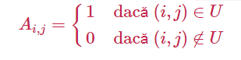
Ex: pentru următorul graf neorientat
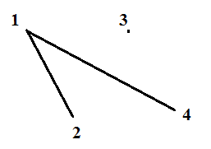
matricea de adiacență corespunzătoare este:

A = $\left(\begin{matrix}\begin{matrix}0 & 1 & 0\end{matrix} & 1 \\ \begin{matrix}\begin{matrix}1 \\ 0 \\ 1\end{matrix} & \begin{matrix}0 \\ 0 \\ 0\end{matrix} & \begin{matrix}0 \\ 0 \\ 0\end{matrix}\end{matrix} & \begin{matrix}0 \\ 0 \\ 0\end{matrix}\end{matrix}\right)$
Obs.
- matricea de adiacență este simetrică față de diagonala principală;
- elementele de pe diagonala principală sunt 0;
- gradul unui vârf x este egal cu numărul de elemente 1 de pe linia (sau coloana) x;
- suma tuturor elementelor din matricea de adiacență a unui graf neorientat este egală cu dublul numărului de muchii din graf
Lista de muchii a unui graf neorientat reprezintă o mulțime ce conține toate muchiile din graf. Pentru graful alăturat, lista de muchii este: U={(1,2),(1,4) }

Reprezentarea în memorie se poate face cu:
- un tablou bidimensional cu elemente de tip int
- un tablou unidimensional cu elemente de tip struct {int I,J;}
- două tablouri unidimensionale cu elemente de tip int

Liste de adiacență
Pentru un graf neorientat cu G=(X,U) se va memora numărul de vârfuri n și apoi, pentru fiecare vârf x, lista vârfurilor adiacente cu x, adică a vârfurilor y cu proprietatea că există muchia (x,y). Pentru următorul graf, listele de adiacență sunt:
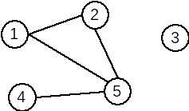
1: 2 5
2: 1 5
3:
4: 5
5: 1 2 4

Def. Se numește lanț o succesiune de vârfuri L=[x₁,x₂,⋯x_{k}] cu proprietatea că oricare două vârfuri consecutive sunt adiacente.
Vârfurile x₁ şi x_{k} se numesc extremitățile lanțului. Lungimea lanțului = k-1 și este numărul de muchii din care este format.

Lanțul care conține numai vârfuri distincte, două câte două se numește lanț elementar.

Lanțul care conține numai muchii distincte este lanț simplu.

Un lanț care conține muchii care nu sunt distincte se numește lanț compus.

Def. Se numește ciclu un lanț simplu în care primul vârf este identic cu ultimul.
Un ciclu în care toate vârfurile sunt distincte, mai puțin primul și ultimul, se numește ciclu elementar.

Lungimea unui ciclu este egală cu numărul de muchii din ciclu. Lungimea minimă a unui ciclu este 3.

Un ciclu se numește par dacă lungimea sa este pară, respectiv impar în caz contrar.

Un graf neorientat care nu conține niciun ciclu se numește aciclic.

În următorul graf:
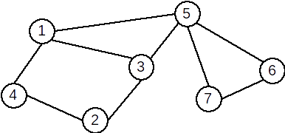

[2,4,1,3,5,7] este un lanț elementar
[3,5,7,6,5,1] este un lanț neelementar, dar simplu
[2,3,5,7,6,5,3,1] este un lanț compus
[1,5,3,2,4,1] este un ciclu elementar
[1,3,5,7,6,5,1] este un ciclu neelementar

1.2. Graf parțial. Subgraf. Graf complementar

Def Fie G=(X, U) un graf neorientat. Se numeşte graf parțial al grafului G, graful neorientat G1=(X, U1), unde U1 ⊆ U.

Din definiție rezultă: un graf parțial al unui graf neorientat G=(V,U), are aceeaşi mulțime de vârfuri ca şi G, iar mulțimea muchiilor este o submulțime a lui U sau chiar U.
Fie G=(X, U) un graf neorientat. Un graf parțial al grafului G se obține păstrând vârfurile şi eliminând eventual nişte muchii (se pot elimina şi toate muchiile sau nici una).

Definiție. Fie G=(X, U) un graf orientat. Se numeşte subgraf al grafului G graful neorientat G1=(X1,U1) unde X1 ⊆ X iar U1 conține toate arcele din U care au extremitățile în X1.

Din definiție rezultă: fie G=(X,U) un graf orientat. Un subgraf al grafului G, se obține ştergând eventual anumite vârfuri şi odată cu acestea şi muchiile care le admit ca extremitate (nu se pot şterge toate vârfurile deoarece s-ar obține un graf cu mulțimea vârfurilor vidă).

Def. Fie G=(X, U) un graf neorientat. Se numeşte graf complementar al grafului G, graful neorientat G1=(X, U1), cu proprietatea că două vârfuri x și y sunt adiacente în G1 dacă și numai dacă nu sunt adiacente în G.

Ex:
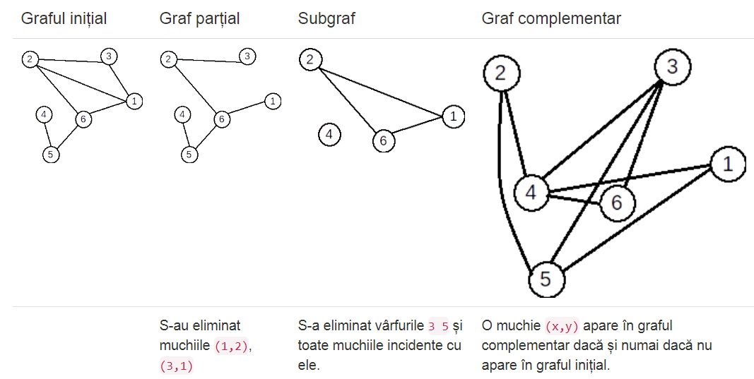

Teoremă: Fie G un graf neorientat cu n vârfuri și m muchii. Atunci:
graful G admite 2^{m} grafuri parțiale
graful G admite 2^{n}–1 subgrafuri
graful G admite un unic graf complementar

1.3. Graf conex. Componente conexe.

Def Un graf neorientat se numește graf conex dacă pentru oricare două vârfuri x și y diferite ale sale, există cel puțin un lanț care le leagă, adică x este extremitatea inițială și y este extremitatea finală.

Un graf cu un singur nod este, prin definiție, conex.

Def Se numește componentă conexă a unui graf G=(X,U) un subgraf H=(Y, V), conex, al lui G care are proprietatea că nu există nici un lanț în G care să lege un vârf din Y cu un vârf din X – Y.

Subgraful H este conex și maximal cu această proprietate (dacă s-ar mai adăuga un vârf nu ar mai fi conex.)

Un graf este conex dacă admite o singură componentă conexă.

1.4. Graf nul. Graf complet. Graf regulat. Graf bipartit
Def. Un graf neorientat se numește graf nul dacă mulțimea muchiilor este vidă.
Într-un graf nul toate vârfurile sunt izolate.

Def. Fie G=(X, U) un graf neorientat. Graful G se numește graf complet dacă oricare două vârfuri distincte ale sale sunt adiacente. Un graf complet cu n vârfuri se notează K_{n}.

Într-un graf complet sunt $C_{n}^{2}\frac{n*(n-1)}{2}$ muchii și fiecare vârf are gradul n-1.

Sunt $2^{\frac{n*(n-1)}{2}}$ grafuri neorientate distincte cu n vârfuri.

Def. Un graf în care toate nodurile au acelaşi grad se numește graf regulat.

Def. Un graf G=(X, U) se numește graf bipartit dacă există două mulţimi nevide A și B astfel încât X=A ∪ B, A ∩ B = ∅ şi orice muchie u a lui G are o extremitate în A iar cealaltă în B. Mulţimile A şi B formează o partiţie a lui X.

Exemplu: Graful următor este bipartit. A={1,2,5,7} și B={3,4,6}

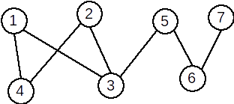

Def. Un graf bipartit G=(X,U) se numește bipartit complet dacă pentru oricare două vârfuri x∈A și y∈B, există în graf muchia (x,y); adică (x,y)∈U.

Exemplu: Graful următor este bipartit complet

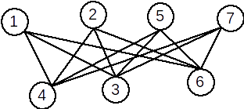

1.5. Parcurgerea grafurilor

Un graf poate fi parcurs în următoarele două moduri:
- în lățime (BF = Breadth First)
- în adâncime (DF = Depth First)

Algoritmul de parcurgere a grafului în lățime, folosind o coadă, este:
- inițial toate nodurile se consideră nevizitate;
- se citeşte nodul de plecare pl, care se consideră acum vizitat, şi se memorează în coadă pe prima poziție;
- se trec în coadă toate nodurile nevizitate până în prezent care sunt adiacente cu nodul de plecare (odată cu trecerea lor în coadă se marchează ca fiind vizitate);
- se trece la următorul element din coadă, care ia rolul nodului de plecare, şi se reia pasul anterior;
................................
- algoritmul se termină după ce sunt parcurse toate elementele din coadă
Folosim 2 indici, p (indicele nodului de prelucrat din coadă – pentru care căutăm vecini nevizitați) și u (indicele ultimului element din coadă).

void bf() // Parcurgere in latime
{
cout<<"Dati nodul de plecare (sa fie cuprins intre 1 si "<<n<<"): ";
cin>>nod;
p=u=1; //Indicele nodului de plecare p, indicele ultimului nod memorat in coada u
C[u]=nod;
VIZ[C[u]]=1;
while (p<=u)
{
for (i=1;i<=n;i++)
{
nod=C[p]; //in nod retinem nodul de prelucrat, nodul caruia ii cautam vecinii nevizitati inca
if (A[nod][i]==1 && VIZ[i]==0) //daca exista arc catre nodul 'i', si acesta este nevizitat at. il vizitam
{
C[++u]=i; //Salvam nodul 'i' in coada
VIZ[i]=1; //Marcam ca am vizitat nodul 'i'
}
}
p++;
}
//Afisarea elementelor din coada
cout<<"Parcurgere in latime: ";
for (i=1;i<=u;i++)
cout<<C[i]<<" ";
}

Algoritmul de parcurgere a grafului în adâncime:
- are un parametru formal (nodul curent, asupra căruia se aplică):
Se procedează astfel:
- se afişează nodul asupra căruia se aplică şi se marchează ca fiind vizitat;
- pentru fiecare vecin nevizitat al nodului curent se autoapelează pentru acest vecin
void df(int nd)
{
int k;
VIZ[nd]=1; //Marcam ca am vizitat nodul nd
cout<<nd<<" "; //Afisam nodul vizitat
for (k=1;k<=n;k++)
if (A[nd][k]==1 && VIZ[k]==0)
df(k);
}

Programul complet cu citirea grafului din fișier și afișarea grafului parcurs în lățime și în adâncime:
#include <iostream> //Parcurgerea grafurilor BF si DF
#include <fstream>
using namespace std;
ifstream f("graf.in");
int i,j,k,n,m,A[20][20];
int x,y,p,u,nod, VIZ[20],C[20]; //C - coada care memeoreaza nodurile vizitate in BF
void citire () //Citire graf din fisier
{
f>>n>>m;
for (k=1;k<=m;k++)
{
f>>x>>y; //Citim capetele fiecarei muchii
A[x][y]=A[y][x]=1;
}
f.close();
}

void bf() // Parcurgere in latime
{
cout<<"Dati nodul de plecare (sa fie cuprins intre 1 si "<<n<<"): ";
cin>>nod;
p=u=1; //Indicele nodului de plecare p, indicele ultimului nod memorat in coada u
C[u]=nod;
VIZ[C[u]]=1;
while (p<=u)
{
for (i=1;i<=n;i++)
{
nod=C[p]; //in nod retinem nodul de prelucrat, nodul caruia ii cautam vecinii nevizitati inca
if (A[nod][i]==1 && VIZ[i]==0) //daca exista arc catre nodul 'i', si acesta este nevizitat at. il vizitam
{
C[++u]=i; //Salvam nodul 'i' in coada
VIZ[i]=1; //Marcam ca am vizitat nodul 'i'
}
}
p++;
}
//Afisarea elementelor din coada
cout<<"Parcurgere in latime: ";
for (i=1;i<=u;i++)
cout<<C[i]<<" ";
}

void df(int nd)
{
int k;
VIZ[nd]=1; //Marcam ca am vizitat nodul nd
cout<<nd<<" "; //Afisam nodul vizitat
for (k=1;k<=n;k++)
if (A[nd][k]==1 && VIZ[k]==0)
df(k);
}

int main()
{
citire();
bf();

//Stergem nodurile vizitate
for (i=1;i<=n;i++)
VIZ[i]=0;
cout<<endl<<"Dati nodul de plecare pentru parcurgerea in adancime, nod = ";
cin>>nod;
df(nod);
return 0;
}

1.6. Conexitate și componente conexe

Un graf este conex dacă între oricare două noduri distincte ale acestuia, există cel puțin un lanț.
Altel spus, un graf este conex dacă la oricare dintre parcurgeri sunt vizitate toate nodurile.
Aplicație: Implementați un program C++ care citește un graf din fișier și afișează dacă acesta este conex sau nu.

Componentă conexă = subgraf al grafului de referinţă, maximal în raport cu proprietatea de conexitate (între oricare două vârfuri există lanţ)

1.7. Grafuri orientate

Se numeşte graf orientat (digraf) o pereche ordonată de mulțimi notată G=(V, U), unde:
V este o mulțime, finită şi nevidă, ale cărei elemente se numesc noduri sau vârfuri;
U este o mulțime, de perechi ordonate de elemente din V, ale cărei elemente se numesc arce.
Obs: sunt permise şi arce u=(x,x) unde x ∈ V; aceste arce se numesc bucle.

Ex de graf orientat:
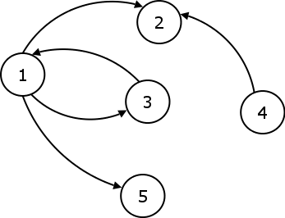

Se numeşte grad exterior al nodului x, numărul arcelor de forma (x,y) (adică numărul arcelor care ies din x), notat d+(x).
Se numeşte grad interior al nodului x, numărul arcelor de forma (y,x) (adică numărul arcelor care intră în x), notat d-(x).

Reprezentarea grafurilor orientate: matricea de adiacență; lista de arce (o listă cu toate arcele din graf memorate folosind struct sau 2 tablouri unidimensionale); liste de adiacență.

extremități ale unui arc: pentru arcul u=(x,y), se numesc extremități ale sale nodurile x şi y;
x se numeşte extremitate inițială;
y se numeşte extremitate finală;
y se numește succesor al lui x;
x se numește predecesor al lui y

vârfuri adiacente: dacă într-un graf există arcul u=(x,y) (sau u=(y,x), sau amândouă), se spune despre nodurile x şi y că sunt adiacente;

incidență:
dacă u1 şi u2 sunt două arce ale aceluiaşi graf, se numesc incidente dacă au o extremitate comună. Exemplu: u1=(x,y) şi u2=(y,z) sunt incidente;
dacă u1=(x,y) este un arc într-un graf, se spune despre el şi nodul x, sau nodul y, că sunt incidente

Noțiunile de graf parțial și subgraf sunt identice cu cele din cazul grafurilor neorientate.

Grafuri orientate complete sunt grafuri orientate în care fiecare pereche de noduri este însoțită de o pereche simetrică de arce (un graf complet neorientat cu muchiile înlocuite de perechi de arce). Un digraf complet este simetric.

Un graf orientat este turneu, dacă oricare ar fi două vârfuri i şi j, i≠j, între ele există un singur arc: arcul (i,j) sau arcul (j,i).

Se numește lanț, în graful G, o succesiune de arce, notată L = (u1 , u2 ,..., uk) cu proprietatea că oricare două arce consecutive au o extremitate comună (nu are importanță orientarea arcelor).

Se numește drum în graful G o succesiune de noduri, notată D = (x1 , x2 ,..., xk), cu proprietatea că pentru orice 1≤i<k, (xi,xi+1) este arc în G.

Un lanț se numește elementar dacă în el nu se repetă noduri. Un lanț se numește simplu dacă în el nu se repetă arce.

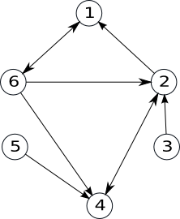

Pentru graful alăturat:
L=(5,4,2,6,1) este un lanț elementar, dar nu este drum.
D=(3,2,1,6,4) este drum elementar.
D=(3,2,1,6,2,4) este drum neelementar, dar simplu.

Se numește circuit, un drum simplu în care extremitatea inițială și finală sunt egale.
Se numește circuit elementar un circuit în care, cu excepția extremităților, nu se repetă noduri.

Graful se numește conex dacă între oricare două noduri distincte există cel puțin un lanț.

Se numește componentă conexă un subgraf conex și maximal cu această calitate – dacă am mai adauga un nod, n-ar mai fi conex.

Un graf orientat este tare conex dacă pentru orice pereche de noduri distincte (x,y) există cel puțin un drum de la x la y și există cel puțin un drum de la y la x.

Se numește componentă tare conexă un subgraf tare conex și maximal cu această calitate – dacă am mai adăuga un nod, n-ar mai fi tare conex.

1.8. Arbori

Un arbore este un graf neorientat, conex și fără cicluri.
Exemplu:
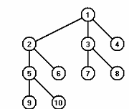

Un arbore cu n noduri are n-1 muchii.
Există un lanț elementar unic între oricare două noduri ale unui arbore.
Rădăcina este un nod special aflat pe nivelul 0 (în exemplul de mai sus nodul 1 este rădăcină).
Ascendent al unui nod x este orice nod y, diferite de x, aflat pe lanțul de la rădăcină la x.
y se numește ascendent direct al lui x (sau tatăl lui x) dacă y este ascendent al lui x și există muchia (y,x).
y este descendent direct (sau fiu) al lui x dacă există muchia (x,y) și x aparține lanțului de la nodul rădăcină spre y
frunză = nod care nu are niciun descendent
frați = noduri care au același tată
adâncimea nodului x (nivelul nodului x) = lungimea unui lanț de la rădăcina arborelui la un nod x
înălțimea arborelui = lungimea maximă a unui lanț de la rădăcină la un nod al arborelui
subarbore = un nod al arborelui împreună cu toți descendenții săi
Reprezentarea arborilor se face folosind vectorul de tați cu următoarea semnificație:
T[i] =tatăl nodului i

Obs:
1)Rădăcina este singurul nod care nu are tata : T[r]=0;
2)Nodurile care sunt frați au același tată (aceeasi valoare în T[i])
3)Numărul de fii ai unui nod este egal cu numărul de apariții al nodului în T;
4)Frunzele sunt nodurile care nu apar în vectorul de tați;
Pentru arborele de mai sus:
i | 1 | 2 | 3 | 4 | 5 | 6 | 7 | 8 | 9 | 10
T[i] | 0 | 1 | 1 | 1 | 2 | 2 | 3 | 3 | 5 | 5

Ex 1: Se consideră un arbore cu rădăcină în care doar 13 dintre nodurile arborelui au exact 2 descendenţi direcţi (fii), restul nodurilor având cel mult un descendent direct (fiu). Care este numărul frunzelor arborelui?

Ex 2: Pentru arborele cu rădăcină, cu 9 noduri, numerotate de la 1 la 9, având următorul vector de „taţi” tata=(8,7,6,6,7,7,8,0,8), care sunt descendenţii nodului 7?

Ex 3: Care este vectorul “de taţi” pentru arborele cu rădăcină din figura de mai jos?
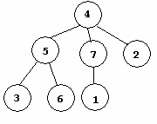
Ex 4: Care sunt nodurile frunză ale arborelui cu rădăcină, având 7 noduri, numerotate de la 1 la 7, şi următorul vector “de taţi”: (5,1,5,1,0,7,5) ?
Scrieți etichetele în ordine crescătoare separate spațiu.

Ex 5: Câţi fraţi are nodul 1 din arborele cu rădăcină, cu 7 noduri, numerotate de la 1 la 7, având următorul vector ”de taţi”: (5,1,5,1,0,7,5)?

Ex 6: Care sunt nodurile care au exact 2 descendenţi pentru un arbore cu rădăcină, cu 7 noduri, numerotate de la 1 la 7, dat de vectorul de ”taţi”: (3,3,0,1,2,2,4) ?

Aplicația 1: Implementați în C++ un program care citește de la tastatură numărul de noduri n și vectorul de tați. Să se afișeze nodurile frunză (terminale) ale arborelui.

